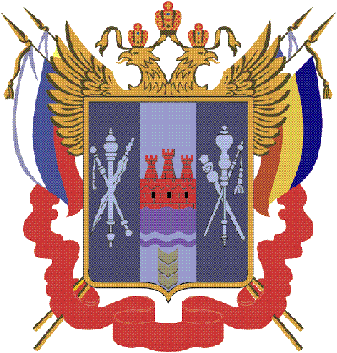

ТЕРРИТОРИАЛЬНАЯ ИЗБИРАТЕЛЬНАЯ КОМИССИЯ
ЕГОРЛЫКСКОГО РАЙОНА РОСТОВСКОЙ ОБЛАСТИ

ПОСТАНОВЛЕНИЕ

25 июля 2013 г. № 67-2

ст. Егорлыкская
О внесении изменений в постановление ТИК Егорлыкского района от 15 апреля 2013 года № 61-2/597.

Рассмотрев заявление члена УИК с правом решающего голоса избирательного участка № 597 о выводе из состава участковой избирательной комиссии, в соответствии с п.4 ст. 12 Областного закона «О выборах депутатов представительных органов муниципальных образований в Ростовской области», территориальная избирательная комиссия ПОСТАНОВИЛА:
- Вывести из состава участковой избирательной комиссии избирательного участка № 597 Люсина С.В.
- Ввести в состав участковой избирательной комиссии избирательного участка № 597 Хмара Ивана Петровича, 28.03.1993 года рождения, образование неполное среднее, временно не работающий, выдвинут Егорлыкским районным отделением Коммунистической Партии Российской Федерации.
- Ввести Люсина С.В. в резерв состава участковой избирательной комиссии избирательного участка № 597
- Контроль за исполнением настоящего постановления возложить на секретаря комиссии И.В. Солодовникову.

Председатель комиссии В.П. Карнаух
Секретарь комиссии И.В. Солодовникова

